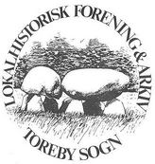
ARKIVERNES DAG
Toreby Sogns Lokalhistoriske Forening og Arkiv har åbent:
Lørdag d. 12. nov. Kl. 10 til 16.
Kaffe og kage hele dagen!
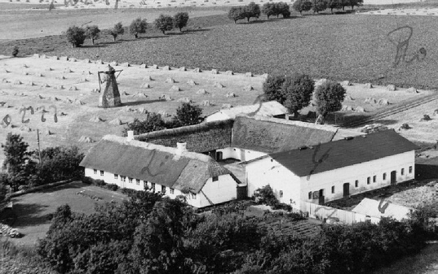
Årets emne er
Gårdene i
Toreby og Nagelsti
- hvornår blev markerne udskiftet?
- hvornår blev bygningerne udflyttet?
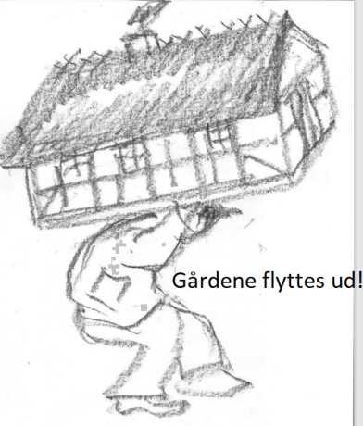
I dag ligger gårde – og huse - spredt ud over landskabet, men for 200 år siden lå de (næsten) alle sammen i landsbyerne!
- Se på de gamle kort, -
- se, hvor gårdene flyttede hen! –
- og se billeder af gårdene!
”Vi” ved ikke alt, - og måske ved vi noget forkert?
Kom og få vores viden! – Kom og giv os din!

Lokalhistorisk Forening og Arkiv: Åmarksvej 5, Toreby – 1.sal på Toreby Plejecenter

